
- 25 pays d'Europe
Chaque pays d'Europe qui adhère à l'Union européenne s'engage à respecter la paix, le progrès social, le développement économique et la solidarité.

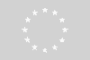
Il représente un cercle de 12 étoiles d'or sur un fond bleu.
12, c'est un nombre symbolique qui représente l'équilibre et la perfection. (par ex :les 12 mois de l'année, les 12 signes du zodiaque, les 12 heures de l'horloge...).
Tu peux voir ce cercle d'étoiles sur les billets et sur les pièces en euro.

 ⬇
La fête de l'Union européenne est le 9 mai. En 1950 à cette date, Robert Schuman (Ministre français des Affaires étrangères) proposait déjà de créer une institution européenne pour gérer la puissance militaire, l'acier et le charbon.
C'est aussi lui qui a dit :
"Pour que la paix puisse vraiment courir sa chance, il faut d'abord qu'il y ait une Europe".

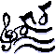
C'est la 9ème Symphonie de Ludwig van Beethoven, appelée
"Hymne à la Joie", qui a été choisie...

☹ ➔

Il y a 8 pièces. Elles ont des tailles différentes et des couleurs différentes.
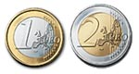 de couleur or et argent
1 EUR 2 EUR

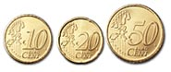 de couleur dorée (20 c est crantée)
10 c 20 c 50 c

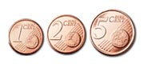 de couleur cuivre rouge
1 c 2 c 5 c

le côté pile
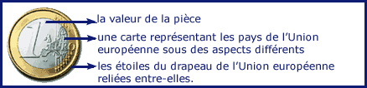
Ce côté est pareil dans les 12 pays de la "zone euro". C'est un belge qui a crée les dessins que tu vois sur ce côté des pièces: Luc Luycx, qui travaille à la Monnaie Royale de Belgique.
le côté face
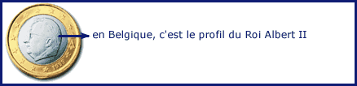


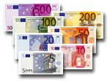
Il y a 7 billets en euro, identiques dans toute la "zone euro".
Ils ont été créés par Robert Kalina, un artiste autrichien.
Chaque billet se reconnaît par sa couleur, sa taille et par son dessin. Sur chaque sorte de billet tu trouves un portail ou une fenêtre de style différent (antique, roman, gothique, renaissance, baroque, rococo et contemporain).
Le plus petit et le plus grand ont 4 cm de différence.

Le recto :
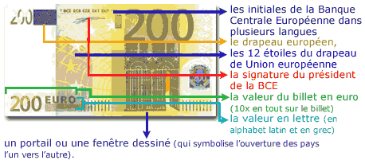
Le verso
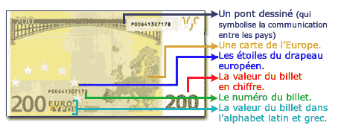
L’Euro, pour quoi faire ?
En Belgique, on dit que l'Union fait la force. Cela veut dire qu'ensemble on est plus fort.
Après la dernière guerre mondiale (1940-1945), plusieurs pays d'Europe ont décidé de s'unir pour assurer la paix et pour construire une Europe ou chacun pourrait circuler et travailler librement d'un pays à l'autre.
En 1993, l'Union européenne (UE) est créée.
Deux ans plus tard, au Sommet européen de Madrid, c'est décidé : nous aurons tous la même monnaie, elle s'appellera l'euro.
Cette monnaie unique permettra de renforcer les liens économiques entre tous les pays qui l'adoptent.
La " zone euro "
C'est ainsi qu'on appelle les pays de l'Union européenne qui ont décidé de passer à l'euro en 2002. Ensemble, ils forment un nouveau " grand pays ".
(Le Danemark, la Grande-Bretagne et la Suède attendent encore un peu ...)
En 2002, tu pourras voyager dans cette zone sans devoir aller changer ton argent à la banque. Tu pourras comparer plus facilement le prix des marchandises d'un pays à l'autre..


25 pays d'Europe :

l’A………….……..e l’A…….…………..e la B……..………..e le D………...…….k l’E……………..e la F……………..e la F……………..e la G……..………e - B……………….e la G…………...e l’I…………….…e l’I……………...e le L………….………..g les P……..s – B…….s le P………………l la S…………….e l’E…………...………e, la L………..…………..e la L…..……………..…e la P..………………..…..e la rép. T………..…………..e la S………………….e la H……………………e la S……….………..e C…….………....e M…….……..….e

/25
- plus de 370 millions d'habitants (>455.000.000 hab.),
- la première puissance commerciale du monde
Chaque pays d'Europe qui adhère à l'Union européenne s'engage à respecter la paix, le progrès social, le développement économique et la solidarité.

Cherche les réponses dans l’Atlas


Il représente un cercle de …………. étoiles d'……….. sur un fond ………………... /3
12, c'est un nombre symbolique qui représente l'équilibre et la perfection. (par ex :les 12 mois de l'année, les 12 signes du zodiaque, les 12 heures de l'horloge...).
Tu peux voir ce cercle d'étoiles sur les billets et sur les pièces en euro.

 ⬇
La fête de l'Union européenne est le 9 mai – 9 juin – 9 juillet. En 1950 à cette date, Robert Schuman (Ministre français des Affaires étrangères) proposait déjà de créer une institution européenne pour gérer la puissance militaire, l'acier et le charbon. /1
C'est aussi lui qui a dit :
"Pour que la ……………….puisse vraiment courir sa ………………………., il faut d'abord qu'il y ait une ……………………….." /3


C'est la 9ème Symphonie de ………………………………….., appelée
"………………………………………………", qui a été choisie... /2
☹ ➔

Il y a 8 pièces. Elles ont des tailles différentes et des couleurs différentes.
de couleur …………………….et ………………………….. /2
1 EUR 2 EUR

de couleur ………………………..(20 c est crantée) /1
10 c 20 c 50 c

de couleur ……………………………… /1
1 c 2 c 5 c

Complète les légendes et colorie les pièces
le côté pile
Complète avec les mots suivants : attention il y a trop de mots !
Valeur - couleur – les pays d’Europe – la carte du monde – étoiles – points /4
Ce côté est …………………….. dans les 12 pays de la "zone euro". C'est un ……………… qui a crée les dessins que tu vois sur ce côté des pièces: Luc Luycx, qui travaille à la Monnaie Royale de Belgique.
le côté face
/3


Il y a 6 – 7 – 8 billets en euro, identiques dans toute la "zone euro".
Ils ont été créés par Robert Kalina, un artiste autrichien. /1
Chaque billet se reconnaît par sa………………., sa ……………..et par son…………………. (couleur – matière – taille – dessin – portrait ) /3
Sur chaque sorte de billet tu trouves un portail ou une fenêtre de style différent (antique, roman, gothique, renaissance, baroque, rococo et contemporain).
Le plus petit et le plus grand ont 4 cm de différence.

Le recto :
Le verso
L’Euro, pour quoi faire ?
En Belgique, on dit que l'…………………………………………... Cela veut dire qu’…………………………… ……………………………
Après la dernière guerre mondiale (1940-1945), plusieurs pays d'Europe ont décidé de s'unir pour assurer la paix et pour construire une Europe ou chacun pourrait circuler et travailler librement d'un pays à l'autre.
En 19………, l'Union européenne (UE) est créée.
Deux ans plus tard, au Sommet européen de Madrid, c'est décidé : nous aurons tous la même monnaie, elle s'appellera l'…………………. /4
Cette monnaie unique permettra de renforcer les liens économiques entre tous les pays qui l'adoptent.
La " zone euro "
C'est ainsi qu'on appelle les pays de l'Union européenne qui ont décidé de passer à l'euro en 2002. Ensemble, ils forment un nouveau " grand pays ".
Les 3 anciens pays qui n’ont pas encore choisi l’euro sont : Le………………………., la ………………………………..et la S……………… qui attendent encore un peu . /3
Colorie les différents drapeaux .

Dessine et colorie les drapeaux des nouveaux pays (indique leur nom)
/25
Depuis 2002, tu peux voyager dans cette zone sans devoir changer ton argent à la banque. Tu peux comparer plus facilement le prix des marchandises d'un pays à l'autre…

 /25
PAYS | CAPITALE
- Allemagne
- Belgique
- France
- Italie
- Grand-Duché du

Luxembourg
- Pays-Bas
- Danemark
- Irlande
- Royaume-Uni
- Grèce
- Espagne
- Portugal
- Autriche
- Finlande
- Suède
- Chypre
- Estonie
- Hongrie
- Lettonie
- Lituanie
- Malte
- Pologne
- Slovaquie
- Slovénie
- République Tchèque

Complète la carte en écrivant le nom des 15 anciens pays en bleu , les 10 nouveaux en vert et colorie en bleu ceux qui ont déjà l’euro comme monnaie. /37

